**Министерство образования республики Молдова Технический университет Молдовы**

**Кафедра «Автоматика и информационные технологии»**

**Отчёт**

**Лабораторная работа № 3**

**Тема: Перегрузка операторов**

**Вариант 3**

**Выполнил студент гр. TI-197** Макеев Никита

**Проверил:** Брынзан Л.

**Кишинев 2020**

Оглавление

ЛАБОРАТОРНАЯ РАБОТА №2 3

Тема: Перегрузка операторов 3

Цели работы: 3

Задание: 3

Реализация задания: 3

(Листинг номер 1). 3

(Листинг программы 2). 4

(Листинг программы 3). 5

(Листинг номер 4). 5

(Листинг номер 5). 5

(Листинг номер 6). 6

Код лабораторной работы доступен по ссылке https://github.com/Randwow/oop_lab3 6

Вывод на экран: 6

Вывод: 6

# ЛАБОРАТОРНАЯ РАБОТА №2

## **Тема:** Перегрузка операторов

## **Цели работы:**

* изучение необходимости перегрузки операторов;
* изучение синтаксиса определения операторов;
* изучение типов операторов;
* изучение форм перегрузки;

## **Задание:**

Создать класс 3-D координат. Определить операторы "+", "-", "=" как методы класса, а операторы сравнения как дружественные функции. Должны быть возможность осуществления операций, как между координатами, так и между координатами и обычными числами.

# Реализация задания:

Создаем класс с называнием Coordinates , у которой объявляем переменные x, y, z. Для времени используем 6 переменных, потому что в задании нужно реализовать изменение времени сохранения документа.

( см.листинг 1).Данные поля имеют модификаторы private для того чтобы у пользователя не было доступа к ним.

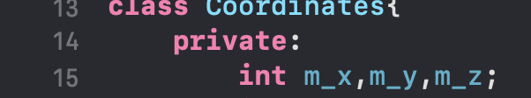

## **(Листинг номер 1).**

Следующие этапы – это создание конструкторов. А именно, конструктора параметров, по умолчанию для дальнейшей реализации перегрузки операторов(см листинг номер 2).

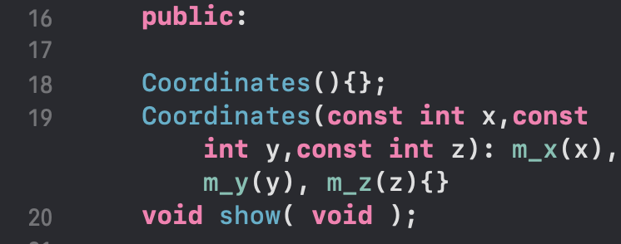

## **(Листинг программы 2).**

Конструктор с параметрами нужен для того, чтобы экземпляры нашего класса имели определенные значения, которые мы предоставим им.А также была сделана вспомогательная функция для печати н экран значений x, y, z;

Следующий этап – создаем методы перегрузки операторов +, -, =, как по заданию (См.Листинг н3).

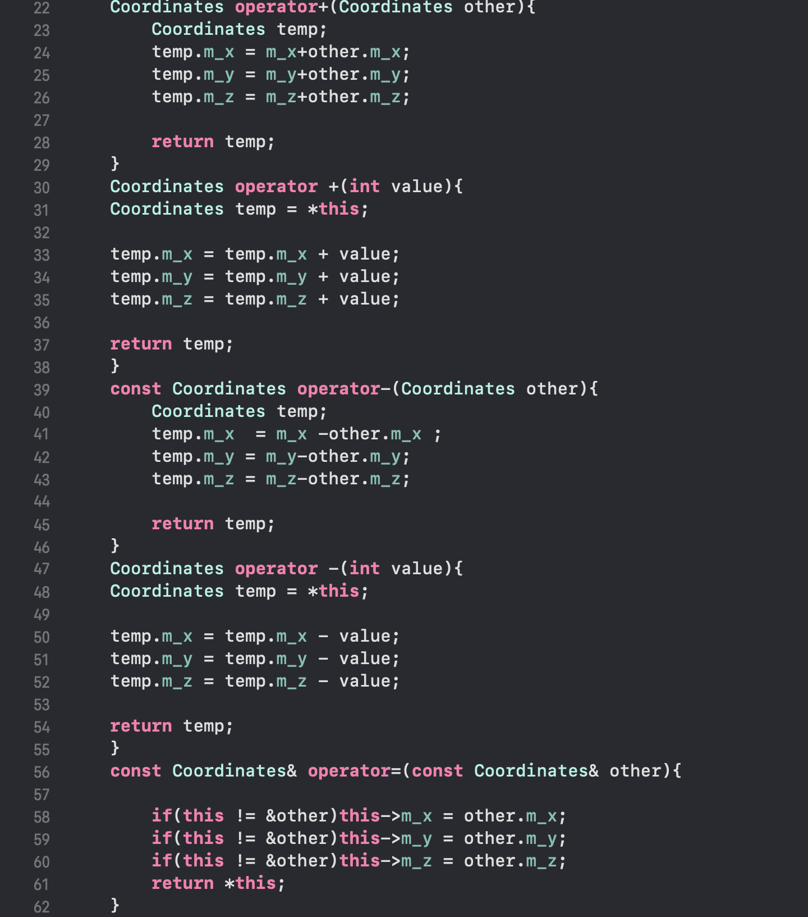

## **(Листинг программы 3).**

Листинг программы 3 – для того чтобы была возможность складывать координаты с координатами и координаты с простыми числами, я использовал одну из парадигм ООП (Полиморфизм), инициализировав методы перегрузки операторов + и – два раза но принимают они разные значения. В первом случае объект, а в втором простое число int типа.

Следующий этап – обьявление дружественных функций перегрузки опреторов != и == (смю листинг н4)

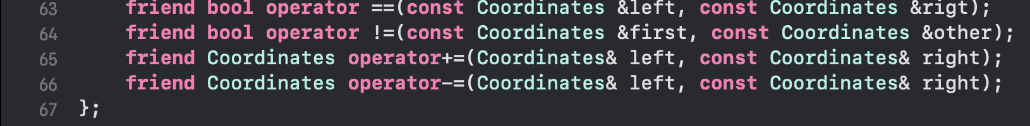

## **(Листинг номер 4).**

Следующий этап – это написание реализации операторов сравнения == и != (см листинг номер 5).

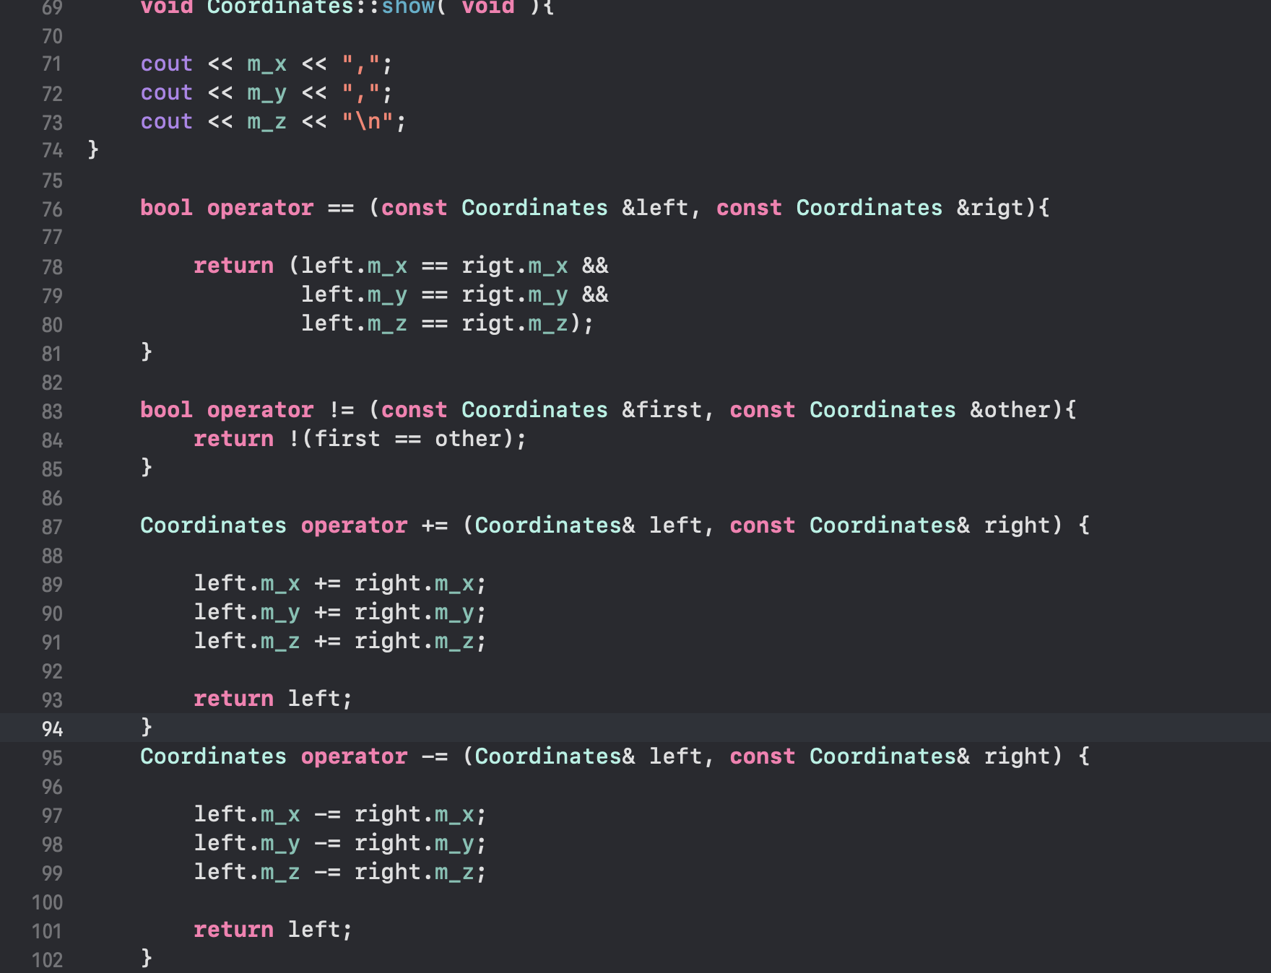

## **(Листинг номер 5).**

В главной функции main, создаем 3 объекта для того, чтобы в дальнейшем провисти манипуляции +/-/= и сравнить их;

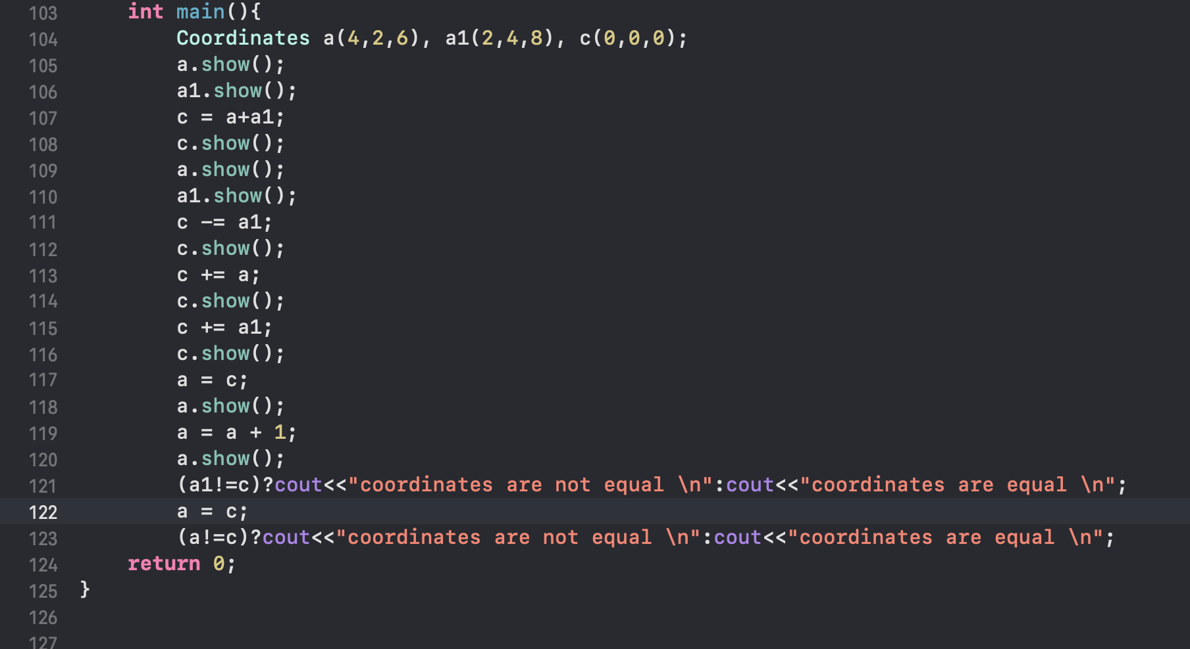

## **(Листинг номер 6).**

# Код лабораторной работы доступен по ссылке https://github.com/Randwow/oop_lab3

## **Вывод на экран:**

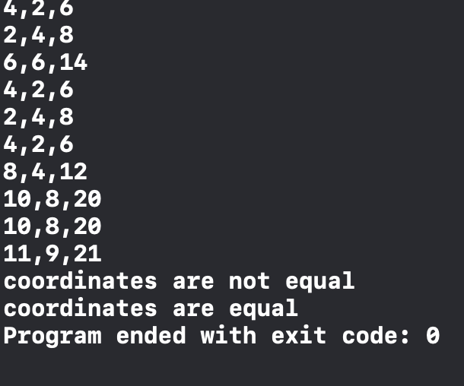

# Вывод:

В данной лабораторной работе были изучены необходимости перегрузки операторов, синтаксис определения операторов, типы операторов такие как “+”,”-“,”+=”, “-=”, “=”, “!=”, “==”,а также формы перегрузки.Кроме этого были изучены еще дружественные функции их реализация, синтаксис и значимость.